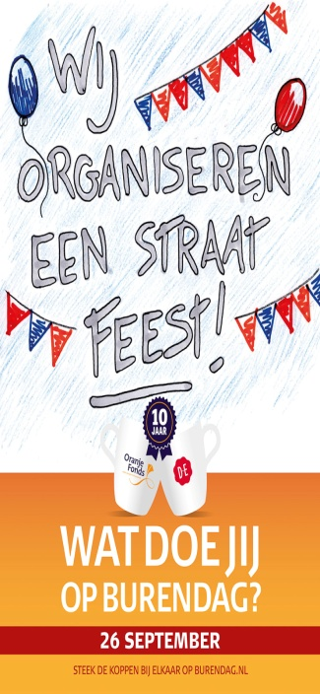
UITNODIGING burendag 2015
Zaterdag 26 september 2015

De burendag wordt mede mogelijk gemaakt door een donatie
van het Oranje fonds.

Activiteit 1: OPLEUKEN BUURT
09.15 ontvangst met koffie en versnapering
Groenstroken maaien, snoeien van de perken en opvullen met groen*.
*Heeft u planten en/of struiken uit eigen tuin weg te geven, doneer deze dan aan de activiteit , van de burendag.
locatie; Jeltingalaan 40

Activiteit 2: ONTMOET JE BUREN
16.00 ontvangst met koffie en versnapering
*stormbaan, springkussen, sport en spel
**Amerikaans buffet (vragen...mail naar onderstaand adres)

**Verras ons met uw creativiteit en kookkunsten; neem iets lekkers mee voor het buffet.
locatie; Industrie terrein, naast sportschool Switte

Opgave per activiteit voor 21 september 2015, mailen naar; oertspoar@gmail.com (dit in verband met de catering)
KOM ALLEMAAL EN NEEM JE BUREN MEE!!!!!!!!!!

